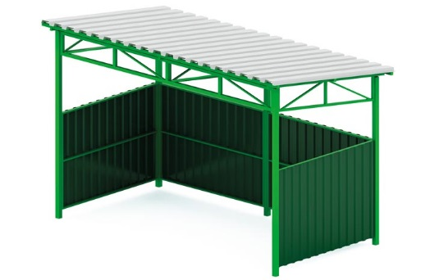 | Навес универсальный 0323  Размеры не менее: длина – 3500 мм, ширина– 1750 мм, высота – 2470 мм.  Навес предназначен для защиты бытового мусора от атмосферных осадков,  представляет собой конструкцию, состоящую из:  - односкатной крыши, выполненной из металлического профильного листа, не менее НС 35, толщиной не менее 0,5 мм. Скат крыши направлен в сторону противоположной фронтальной стороне навеса. Угол ската составляет не менее 8 градусов. Основание крыши должно быть изготовлено: из металлических профильных труб, сечением не менее 40х40 мм, обрешетка из металлических профильных труб, сечением не менее 40х40 мм.  - вертикальных опорных стоек, в количестве не менее 5 штук, изготовленных из металлической профильной трубы размером 60х60 мм.  - ограждения с трех сторон навеса. Ограждение имеет щитовую форму и выполнено из профильного металлического листа.  Металлические элементы окрашены яркими порошковыми красками с предварительной, антикоррозионной обработкой, крепеж оцинкован.

